ИСТОРИЯ НАСЕЛЕННОГО ПУНКТА

Из прошлого
Рековичи (устаревшее также Руковичи) - село Дубровского района Брянской области, в 8 км к юго-востоку от Дубровки, на правом берегу реки Сещи, в 3 км от ее впадения в Десну. Центр Рековичского сельского поселения (включает железнодорожную станцию Рековичи, село Голубея и деревни: Вязовск, Девочкино, Должанская Слобода, Загорье, Зимницкая Слобода и Казаново). Упоминается с 1457 года. Бывшее имение князей Мещерских; в XIX веке также Озеровых и других.
1616 -1619 гг.
4) В Подивотскому стану (церкви) Голубее – Введенская и Кирилла Александрийских
5) В Пацинской волости
Рековичи – Никольская с приделом Флора и Лавра
При всех церквях Брянского уезда имелась пашенная земля от десяти частей и в двух по тому же за пятидесяти частей и более, также сенные покосы, а за некоторыми церквями кроме того, приурочены были леса дубовые, озёра и бортные угодья, уходные которые иногда сдавались потом, на оброк разным людям. Брянский мёд считался лучшим в целом государстве, почему подавался к патриаршему и церковному столу.
В Пацинскую волость 1619 года входили: Рековичи, Федоровское, Снопоть, Молотово, Пацинь, Клечатово, Рогнедино, Черновково, Хариново (История Орловской епархии и описание церквей, приходов и монастырей. Орёл. 1839.с. 95)

1620 год
В 1620-х годах в селе упоминаютя две церкви - Никольская и Зосимы и Савватия; к 1753 сооружено новое деревянное здание храма Преображения Господня, в 1837-1846 на средства А.Б. Озеровой построенного каменным зданием (закрыт в 1930-е годы). С XVIII века также упоминается каменная церковь Казанской Божьей Матери (разобрана в 1881). В 1870 была открыта земская школа. В 1895 году произошел крупный пожар, в котором сгорело 20 дворов из 152 существовавших на то время. В XVII-XVIII веках входило в состав Пацынской волости Брянского уезда; с 1861 по 1924 в Салынской волости Брянского (с 1921 - Бежицкого) уезда; позднее в Дубровской волости, Дубровском районе (с 1929). В середине ХХ века - колхоз "Правда". В 1959-1966 в составе Давыдченского сельсовета. В 1964 году к селу присоединены деревни Сторонка и Хамовка, поселок Ударник и Состовка. В 2 км к юго-востоку - одноименная железнодорожная станция на линии Брянск-Рославль. Максимальное число жителей 1040 человек (1926).
Селище Красный Маяк 1, 1—2, 5—7, 9—10, 11—13 века. Расположено в 2,8 км к востоку от села. Обнаружил Н.И. Лелянов в 1927 году, обследовали Ф.М. Заверняев в 1958 году и И.И. Артеменко в 1972 году. Исследовал Г.И. Поляков в 1985 году. Вскрыто 400 метров. Селище расположено на мысу второй надпойменной террасы правого берега Десны, у устья реки Сеща (правый приток реки Десна). Высота над уровнем реки 6—7 метров. Большая часть поверхности заросла лесом, свободна лишь прибрежная полоса. Площадь культурного слоя 140 на 100 метров. В раскопках он имел толщину 0,3 метра и содержал керамику роменской культуры и древнерусскую, кости диких и домашних животных, кусочки глиняной обмазки, крицы, шиферные пряслица, железный нож, рыболовный крючок, обломок косы, костяные поделки с нарезками. В раскопе преобладают вещи 11 — 1-й половины 13 века. Отдельные обломки керамики почепской и колочинской культур свидетельствуют о кратковременном пребывании здесь людей также в 1-2, 5-7 веках.
Селище Красный Маяк 2, 10 века. Расположено в 2 км к востоку от села, в 0,6 км от курганного могильника Красный Маяк 3. Обследовал И.И. Артеменко в 1972 году. Расположено на правом берегу реки Сеща. Поверхность занята лесопосадками. Площадь культурного слоя не определена. Собраны обломки керамики роменской культуры.
Курганный могильник Красный Маяк 3, 11—12 века. Расположен в 2 км к востоку от села, в 0,6 км к юго-западу от бывшего поселка Красный Маяк, в 0,8 км от селища Красный Маяк 1. Обнаружил Н.И. Лелянов в 1927 году, обследовали Ф.М. Заверняев в 1958 году и И.И. Артеменко в 1972 году. Два кургана раскопал Г.И. Поляков в 1985 году. 59 курганов в двух группах на северо-западе и юго-востоке. Диаметр от 5 до 13 метров высота от 0,4 до 2,2 метра. Большинство насыпей повреждены. Могильник зарос деревьями. Под одним курганом обнаружена могильная яма размером 2,88 на 0,85—1,12 метра и глубиной 0,5 метра, а в ней — ложновитой перстень 11 века и фрагменты пластинчатого браслета из бронзы. В другом кургане вещей не было.
Стоянка Плотина, неолит. Расположена в 3,5 км к юго-востоку от села. Обследовал А.С. Смирнов в 1980 году. Расположена на дюне в пойме левого берега Десны, на 1,4 км ниже устья реки Сеща. Занимает центральную и юго-восточную часть дюны (2-2,5 метра над поймой). Культурный слой сильно поврежден. На площади 200 на 50 метров собраны обломки неолитической керамики и кремневые отщепы.
Брянский отряд Десниской экспедиции Института археологии АН СССР и Брянского Историко-революционного музея продолжил исследования сельских поселений древнерусского времени на территории Брянской области.
В Дубровском районе работы велись на селище Красный Маяк I. Памятник расположен на стрелке прямоугольного мыса, образованного долиной реки Десны и впадающей в нее реки Сещи. Высота мыса над уровнем воды достигает 10—12 метров. Исследовано 400 квадратных метров при мощности культурного слоя 0,1—0,3 метра. Культурный слой нарушен пахотой. Вскрыто до полутора десятков небольших ям преимущественно производственного назначения. На это указывает значительное количество фрагментов криц и шлака. Отметим также находки шиферных пряслиц, рыболовных крючков, фрагментов железных ножей, фрагмента косы, точильного бруска и т.д.
Керамический материал представлен незначительным количеством фрагментов сосудов типа "колочин", роменской культуры, раннегончарной керамики. Преобладает керамика конца XII—XIV веков. Расцвет поселения приходится на послемонгольское время.
В 1,5 км к юго-западу от селища расположен курганный могильник, насчитывающий в настоящее время около 20 насыпей. Раскопаны два кургана. Курган 1 безинвентарен. В верхней части на глубине 0,3 метра обнаружены фрагменты лепного сосуда колочинского типа (?).
Погребальный обряд кургана 2, по-видимому, трупоположение в могильной яме под горизонтом. Костяк не сохранился, в заполнении могильной ямы встречены лишь фрагменты бронзового плоского пластинчатого браслета, обрамленного кусочками дерева, и бронзовое витое кольцо. Вещи датируют курган XI веком.

1745 год
Церковь Николая Чудотворца
Стан подгородной.
Церковь Великого чудотворца Николы да в приделе Афанасья Александрийского во селе Рековичах дани 27 алтын 3 деньги, десятильничих и заезда гривна.
162 года 3 рубля 4 алтына 2 деньги.
1746 год
1746 года Николая чудотворца да церковь Зосимы и Саватия Соловецких чудотворцев в селе Рековичах 3 рубля 53,5 копейки.
1753 года апреля 26 с указу в Брянское Духовное правление по прошению ассесора князь Никанора княж Алексеева сына Мещерскаго о бытии построенной в 1743 году из святейшего правительственного Синода указу в Брянский уезд в вотчине онаго князя Мещерскаго в селе Рековичах вместо ветхой церкви во имя Николая чудотворца с приделом Флора и Лавра, которая еще не освящена, настоящему храму во имя Преображения Господня, а не Николая чудотворца, с приделом вышепомянутых святых мучеников Флора и Лавра, пошлин 25 копеек, нужничих 0,5, итого 25,5 копейки.
"Брянской десятины жилые данные церкви 7136 (1628) – 1746 годы". Сборник Орловского Церковно-Археологического Комитета. 1905 год.
1753 год
Сооружено деревянное здание храма Преображения Господня.

1795 год
В селе Рековичах, в 1795 году под 12 сентября из деревянной Преображенской церкви (здесь же была и каменная Казанская церковь) похищено 300 рублей ассигнациями.
Сведения эти заимствованы при разборе Архива Орловской Духовной Консистории из подлинных актов.
Орловские епархиальные ведомости, № 4, 1873 год.

1796 год
В селе Рековичах, Брянского уезда, в 1796 году, разрешено починить местную каменную во имя Казанской Пресвятой Богородицы церковь (крышу на придельной церкви).
Сведения эти заимствованы при разборе Архива Орловской Духовной Консистории из подлинных актов.
Орловские епархиальные ведомости, № 4, 1873 год.

1797 год
В 1797 году декабря 2 дня, по прошению помещицы села Рекович, Брянского уезда, княгини Евдокии Николаевны Мещерской, разрешено перекрыть крышу на местной Преображенской церкви с приделом Святого Николая.
Сведения эти заимствованы при разборе Архива Орловской Духовной Консистории из подлинных актов.
Орловские епархиальные ведомости, № 3, 1873 год.
Указом Святейшего Синода, от 28 апреля 1876 года за № 1366, дано знать Орловскому Епархиальному Начальству, что вследствие ходатайства онаго, в 3-й день апреля сего года, Всемилостивейше удостоен награждения, за службу по духовному ведомству, скуфьями, от Святейшего Синода выдаваемым, священник брянского уезда села Рекович Михаил Вознесенский.
Орловские епархиальные ведомости, № 10, 1876 год.

1806 год
В 1806 году, между 14 и 19 числами октября, в селе Рековичах, из Казанской церкви похищено до 7 рублей денег и жемчугу весом полтора золотника.
Сведения эти заимствованы при разборе Архива Орловской Духовной Консистории из подлинных актов.
Орловские епархиальные ведомости, № 3, 1873 год.

1837 год
Расположена на высоком крутом берегу реки Рековлянка, в центре села. Построена в 1837-46 годы на средства помещицы А.Б. Озеровой вместо прежней, деревянной, известной с 17 века. К настоящему времени утрачены перекрытия и завершения храма, а также верх колокольни.
Кирпичное и оштукатуренное здание является характерным примером провинциальной культовой архитектуры позднего классицизма. Основная часть церкви представляет собой слегка вытянутый с севера на юг прямоугольный в плане объем с выступающей полукруглой апсидой, который прежде венчал граненый световой барабан с куполом. Широкая трапезная с запада заканчивается более узким притвором с небольшими помещениями по сторонам главного входа, над которым первоначально возвышалась ярусная колокольня. Строгий и лаконичный декор фасадов состоит из шестипилястровых портиков (крайние пилястры сдвоены) с фронтонами на торцах основного объема и упрощенных антаблементов в завершении стен. Рустовка выделяет углы трапезной, ложные арки в центре ее боковых сторон и арочный входной проем притвора. Оконные проемы (арочные у основного объема и алтаря и прямоугольные у трапезной) с местами сохранившимися ажурными коваными решетками имеют лишь уступы по периметру и прямоугольные ниши внизу или вверху. Над окнами притвора - круглые проемы второго света. Основное помещение с четырьмя пилонами, у которых срезаны внутренние углы, соединено широкими проходами с апсидой, трапезной и боковыми узкими частями в торцах объема храма. В трапезной существовал придел Николая Чудотворца.
"Свод памятников архитектуры и искусства России. Брянская область", 1998 год.

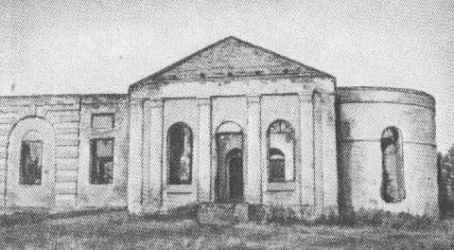
Церковь Божьей Матери
Упоминается с XVIII века также упоминается каменная церковь Казанской Божьей Матери, которая была разобрана в 1881 году.
1853 год
Военно-статистическое обозрение Российской Империи, Орловская губерния, 1853 год
Орловская губерния прежде имела важное значение для России в военном отношении, ибо занимала юго-западный угол государства, прилежавший к Польско-Литовскому королевству; в настоящее же время, удаленная от границ государства, эта губерния не может быть даже и рассматриваема, в отношении удобства или неудобства для военных действий. В мирное время, она во многих отношениях имеет значение для Военного Министерства, а именно: а) для расположения войск, Орловская губерния представляет удобства для кавалерии, артиллерии и пехоты; довольствие войск провиантом и фуражом здесь не затруднительно, как по количеству произведений для того необходимых, так и по умеренной ценности их; б) для провиантского департамента важна Орловская губерния, по удобству заготовления провианта и фуража как в ней, так и в смежных с нею губерниях; в) для департамента артиллерийского - по Брянскому литейному заводу; г) для морского министерства, по значительному количеству лесов находящихся в западной части губернии и принадлежащих Государственным Имуществам и частным владельцам. В настоящее время, много леса заготовляется здесь для Черноморского флота и сплавляется по рекам Десне и Днепру.
Рековичи, село Брянского уезда Орловской губернии. Число дворов 66. Число душ мужского пола 370, женского пола 360, всего 730 человек. Число дворов 76. В селе две церкви.
1866 год
Список населенных мест Орловской губернии по сведениям 1866 года
"Список населенных мест Орловской губернии по сведениям 1866 года" издан Центральным статистическим комитетом Министерства Внутренних дел в 1871 году. Весьма примечательный труд, в котором уделено большое внимание не только статистическим данным, но и истории Орловской губернии; а также перераспределению товарных потоков в связи с широким распространением нового транспорта – железнодорожного.
Рековичи, село владельческое, по левую сторону от транспортной дороги из города Жиздры в город Рославль, при речках Рековлянке и Сещи, расстояние от уездного города 80 верст, число дворов 85, число жителей мужского пола 335, женского пола 372, всего 707 человек. Церквей православных 2.
Рядом находилась деревня Рековицкая Слобода, деревня владельческая, по левую сторону от транспортной дороги из города Жиздры в город Рославль, при колодцах, расстояние от уездного города 87 верст, число дворов 29, число жителей мужского пола 86, женского пола 85, всего 171 человек

1869 год
По ведомству благочинного брянского уезда села Снопота, священника Александра Павловского, определен депутатом священник села Рековичь Павел Леонов, на место уволенного по прошению от сей должности священника Семена Соловьева.
Орловские епархиальные ведомости, № 2, 1869 год.
1872 год
Умер Брянского уезда села Рековичь причетник Александр Голубов.
Орловские епархиальные ведомости, № 8, 1872 год
1874 год
По определению Епархиального Начальства, состоявшемуся 14 марта сего года, награжден набедренником священник Брянского уезда села Рековичь Павел Леонов.
Орловские епархиальные ведомости, № 9, 1874 год.
1876 год
всего 956 человек. Православного вероисповедования 956 человек.

1886 год
Основана первая церковно-приходская школа.
1878 год
Рукоположен во священника псаломщик, диакон села Рекович Брянского уезда Григорий Макарьев, в село Ближнее Ильинское Болховского уезда.
Орловские епархиальные ведомости, № 15, 1878 год.
1880 год
Сверхштатный священник села Рекович Брянского уезда Павел Леонов за нетрезвость и предосудительные поступки отрешен от места и низведен во причетника.
Орловские епархиальные ведомости, № 21, 1880 год.

1888 год
Из расписания пунктов в которые нижние чины должны явиться из мест жительства или по железным дорогам в сборный пункт в г. Брянск составлены Брянским уездным по воинским повинностям присутствия по согласованию с земской управой.
Дд. Буды, Рябчичи, Долгая, Пеклино, Зимницкой Слободы, Рекович, Загорья и Лутовиновки, станцию Дубровка (сутки)
(ГАОО.Ф.580,ОП.2.Д.2499.л. 23об.)

1891 год
Рековичское земское сельское народное училище (земская школа)
Ведомость о числе земских сельских народных училищ в Брянском уезде, о попечителях и преподавателях в них и о числе окончивших курс в 1890-1891 учебном году.
Рековичское училище. Попечитель дворянин Лев Георгиевич Даксергоф, законоучитель священник Димитрий Никифорович Митропольский. Учительница Пелагея Васильевна Рождественская, получила образование в Орловском Епархиальном училище. Число учащихся мужского пола 43, женского пола 7, окончили курс в этом учебном году мужского пола 3, женского пола 2 человека.
"Отчет о действиях Брянской уездной Земской управы Орловской губернии за 1890-1891 годы", 1891 год.

1892 год
Ведомость о числе земских сельских народных училищ в Брянском уезде, о попечителях и преподавателях в них и о числе окончивших курс в 1891-1892 учебном году.
Рековичское училище. Попечитель дворянин Л.Г. Даксергоф, законоучитель священник Димитрий Никифорович Митропольский. Учительница Пелагея Васильевна Рождественская, получила образование в Орловском Епархиальном училище. Число учащихся мужского пола 59, женского пола 6, окончили курс в этом учебном году мужского пола 5, женского пола нет человек.
"Отчет о действиях Брянской уездной Земской управы Орловской губернии за 1891-1892 годы", 1892 год.
1893 год
Ведомость о числе земских сельских народных училищ в Брянском уезде, о попечителях и преподавателях в них и о числе окончивших курс в 1892-1893 учебном году.
Рековичское училище. Попечитель дворянин Л.Г. Даксергоф. Законоучитель священник Дмитрий Никифорович Митропольский. Учительница Наталья Константиновеа Галаганова, получила образование в Орловском епархиальном училище. Число учащихся мужского пола 72, женского пола 7, окончивших училище в этом году мужского пола 1, женского пола нет.
"Отчет о действиях Брянской уездной Земской управы Орловской губернии за 1892-1893 годы", 1893 год.
1895 год
Ведомость о числе земских сельских народных училищ в Брянском уезде, о попечителях и преподавателях в них и о числе окончивших курс в 1894-1895 учебном году.
Рековичское училище. Попечитель дворянин Л.Г. Даксергоф. Законоучитель священник Дмитрий Никифорович Митропольский. Учительница Клавдия Николаевна Шубская, получила образование в Орловском епархиальном училище. Число учащихся мужского пола 65, женского пола 5, окончивших училище в этом году мужского пола 2, женского пола 1.
"Отчет о действиях Брянской уездной Земской управы Орловской губернии за 1894-1895 годы", 1895 год.
1896 год
Ведомость о числе земских сельских народных училищ в Брянском уезде, о попечителях и преподавателях в них и о числе окончивших курс в 1895-1896 учебном году.
Рековичское училище Салынской волости. Попечитель дворянин Лев Георгиевич Даксергоф. Законоучитель священник Дмитрий Никифорович Митропольский. Учительница Клавдия Николаевна Шубская, окончившая курс в Орловском епархиальном училище. Число учащихся мужского пола 60, женского пола 2, окончили курс в этом учебном году мужского пола 5, женского пола - нет.
"Отчет о действиях Брянской уездной Земской управы Орловской губернии за 1895-1896 годы", 1896 год.

1897 год
Ведомость о числе земских сельских народных училищ в Брянском уезде, о попечителях и преподавателях в них и о числе окончивших курс в 1896-1897 учебном году.
Рековичское училище. Попечитель дворянин Лев Георгиевич Даксергоф. Законоучитель священник Дмитрий Никифорович Митропольский. Учительница Клавдия Николаевна Шубская, получила образование в Орловском епархиальном училище. Число учащихся мужского пола 70, женского пола 2, окончивших училище в этом году учащихся мужского пола 9, женского пола 1.
"Отчет о действиях Брянской уездной земской управы Орловской губернии", за 1896-1897 год.

Населенные места Российской Империи по данным Первой всеобщей переписи населения 1897 года
Первая всеобщая перепись населения Российской Империи, приуроченная к 28 января 1897 года, дала впервые возможность собрать одновременно на пространств одной шестой части земной поверхности, по одной общей программе и при однородных приемах и требованиях, громадный и ценный материал, относящийся к географическому распределению, возрастному, вероисповедному и этнографическому составу населения, его занятиям, бытовым особенностям, и так далее. Исполненная одновременно на таком огромном пространстве, обнимая собою около 127000000 лиц обоего пола, русская перепись является единственной по своим размерам, да и средствам потраченным на нее (более 6000000 рублей). Вслед за материалами, опубликованными Центральным статистическим комитетом, стали появляться издания, содержащие сокращенные сведения, не содержащие огромного количества таблиц и более понятные обывателю.
Населенные места Российской Империи в 500 и более жителей с указанием всего наличного в них населения и числа преобладающих вероисповеданий, по данным "Первой всеобщей переписи населения 1897 года". Н.А. Тройницкий, 1905 год.
Рековичи. Село Орловской губернии Брянского уезда. Население: мужского пола 433, женского пол
1898 год
Имеются сведения, что в 1898 году при церковно-приходской школе был создан хор, которым руководил Иван Шишкин. Заведующим школой и законоучителем был священник Измаил Соболев, учителем Видинская Антонина. В школе преподавали закон божий, чтение, письмо, арифметику.

Век XX
В начале 20 века нелегкой была жизнь крестьянская. Как заведено испокон веков: всю силушку - земле, всю жизнь - хлебу. В новый век вступали все те же соха и борона, все та же извечная лошадиная сила. Жили в селе бедно. В избах, крытых соломой, большую часть занимала печь. Маленькие оконца едва пропускали свет. Обычной едой были щи, похлебка, каши. Подспорьем служили щавель, молодая крапива, свекольная ботва, снытка. Деревня жила своей, обособленной от города жизнью. Но веяние времени не могли не затронуть её. Всё чаще крестьяне подавались на заработки в город.
Лучшими землями владели бояре.
В селе на каждой речке ставили крестьяне водяные мельницы. Без них не могла жить деревня.
Среди жителей села было особенно распространено необходимое для хозяйства ремесла: прядение, вязание, ткачество. Льнотканные изделия выполнялись традиционными узорами с богатым геометрическим орнаметром. Яркие подзоры, скатерти, покрывала, придавали неповторимый вид и крестьянскому жилищу, и крестьянской одежде. Мужчины надевали рубахи навыпуск с высоким стоячим воротом. Сверху носили свитку, доходящую почти до колен, обувались в лапти, реже в сапоги.
Женский костюм состоял из поневы- юбки, скроенной из полотнищ шерстяной материи, рубашки с поясом, на голову накидывался платок. Замужние женщины носили - кички. Праздничная узорно вытканная понева была по-своему красива и оригинальна. Таким же своеобразием отличался и кокошник. Крой их прост, но отделка требовала времени, труда и художественного вкуса. Такой костюм был частью приданного женщины, и потому покрасоваться в этом наряде она могла только на гуляньях, а потом бережно укладывала его в короб.

1900 год
Краткий отчет о состоянии земских народных училищ обревизованных членами Брянского Уездного Училищного Совета Князем Игнатием Игнатьевичем Гедройцем и Алексеем Клавдиевичем Васильевым. За 1899-1900 учебный год.
Рековичское земское сельское народное училище. Помещение училища удовлетворительное, но комната учительницы холодна, так что поставлена даже железная печь. Состояние библиотеки вполне удовлетворительное. Число учеников – 80 мальчиков, 5 девочек. Посещают исправно, поведение хорошее. Законоучителем состоял священник Д.Н. Митропольский, а учительницею Клавдия Николаевна Шубская, которые усердно и с полной любовью к делу исполняют возложенные на них обязанности.
"Доклады Брянской уездной Земской управы 1900 года очередному 35-му Брянскому Уездному Земскому Собранию", 1900 год.
1904 год
Ведомость о числе земских сельских училищ в Брянском уезде за 1903-1904 учебный год.
Рековичское училище. Попечитель крестьянин Г.Н. Винокуров, законоучитель священник отец Д. Митропольский, учительница Е.П. Голубова, получила образование в Епархиальном училище. Число учащихся мужского пола 73, женского пола 8, окончивших училище в этом году учащихся мужского пола 10, женского пола нет.
"Отчет о действиях Брянской уездной земской управы Орловской губернии", за 1903 год.
1905 год
Школа в 1905 г.
По воспоминаниям жительницы с. Рековичи - Кармановой Екатерины Кондратьевны (1908 г.р.), она находилась в метрах 20 за церковью:,,Деревянная, 4 класса; посередине печка, по два класса по обе стороны. Учились в основном мальчики, в 1905 году девочек было лишь две. За проступки ставили на колени за печку.,,
В 1908-1909 учебном году в школе обучалось 56 человек. С 1922 года школа реорганизована в школу Коммунистической молодежи, в 2 смены занимались 67 учащихся. Школа находилась на господской усадьбе помещицы Озеровой (3 двухэтажных, 2 одноэтажных здания). Младшие учились на первом этаже, старшие на втором.
1916 год
Населенный пункт Рековичи – село, Орловская губерния, Брянский уезд, Салынская волость.

1918 год
« Все для фронта, все для обороны республики» – под этим лозунгом коммунистическая партия сплотила рабочих, всех трудящихся на справедливую, революционную войну против интервентов и внутренней контреволюции. Что может быть страшнее? Брат идет на брата, сын восстает на отца, и льется родная кровь. И те, и другие одинаково верят, что правы именно они.

Наши земляки – участники Гражданской войны:
Захарченков Афонас Яковлевич (1918 – 21 гг 74 стр. полк 9 дивизии Краснознаменной)
Гавриков Степан Артамонович
Шиленков Степан Иванович(1918 – 21 гг. стрел. – Краснозн. 21 конной)
Киселев Егор Михайлович.
Жизнь на селе постепенно менялась к лучшему, и десятки крестьян вступали в члены РКП(б)

1919 год
Из списков волостей Брянского уезда и сельских советов по волостям:
Салынская волость с. Рековичи 1, 2, и 3 общество( центр с.Рековичи)
(ГАОО.Ф.1162.ОП.1.Д.537.л. 45.)

1920 год
Населенный пункт Рековичи – село, Брянская губерния, Брянский уезд, Салынская волость, Рековичский сельсовет.

1922 год
Нынешняя территория района в те годы входила в состав Алешинской и Салынской волости Бежицкого уезда Брянской губернии. Согласно сообщению Салынского Волисполкома от 28 сентября 1922 года в Рековичах имелась библиотека при коммунистическом клубе. Библиотека содержалась на местные средства. Фонд библиотеки составлял 300 экземпляров. Местные жители собирались, чтобы при лучине послушать агитатора. Это было ново и любопытно.

1924 год
… 25 октября 1924 года в Бежицком уезде, Дубровской волости, близ деревни Рековичи было раскопано еще 3 кургана.
Курганный могильник отстоит от села Рекович на расстоянии одной версты и от реки Десны - на 0,5 версты. Курганы расположены довольно тесной группой, по правому берегу реки. В 3-х верстах от них, на крутом берегу былой реки, превратившейся в настоящее время в жалкую реченку "Высоченку", сохранилось городище, имеющее название "Селище". Вся группа курганов расположена на возвышенном, холмистом месте, имеющем постепенное падение к реке Десне. Значительная часть курганов поросла мелким лесом, другая часть расположена в поле. 9 лет тому назад, место, занимаемое курганами, было покрыто сосновым лесом и до настоящего времени сохранило название "Борок".
Подсчет курганов в урочище "Борок" затруднен тем обстоятельством, что часть их распахана совершенно. Только по цвету почвы возможно догадываться о месте бывшего кургана. Всего насчитано 72 кургана, но весьма возможно, что при тщательной проверке их окажется больше. По рассказам крестьян любительские раскопки в этом месте уже производились раннее бывшими помещиками. Место это принадлежало князю Мещерскому. В наши дни были попытки раскопать курганы как со стороны крестьянской молодежи, так и со стороны учащихся, во главе с учащими, - но все это оказалось покушениями с негодными средствами. Результатом таких попыток оказался испорченным внешний вид курганов, внутреннее-же их содержание осталось нетронутым. Для вскрытия были выбраны 3 кургана из наиболее испорченных. Таким образом осталось на месте еще 69 курганов, из которых некоторые требуют немедленного вскрытия. Вокруг урочища "Борок", в расстоянии от 1 до 2-х верст, имеются другие курганы, расположенные более мелкими группами в 2-3 кургана, а иногда и по одиночке. Среди них есть значительно превышающие по величине курганы в урочище "Борок". Сосчитать их не представилось возможным.
Все курганы с урочища имеют форму полушара и, кроме распаханных, все покрыты мелким кустарником. Часть курганов, благодаря распашке, приобрела необычную для них цилиндрическую форму с куполообразным покрытием.
Место, занимаемое курганами, т.е. "Борок", внушает местному крестьянству страх. Рассказывают, что по ночам на курганах горят огоньки и в это время никто не решается проходить мимо них. Крестьяне относят курганы к литовским укреплениям, а некоторые из них называют сторожевыми курганами. В этих преданиях отражаются исторические события, связанные с краем, а именно: литовское владычество и набеги крымских татар.
Курган № 1.
Распаханный курган на гречневом поле. Окружность 11-12 саженей. Высота от поверхности пашни около аршина. Рыт 4-х аршинной траншеей с запада на восток. На глубине первого штыка были обнаружены отдельные кусочки угля. Погребение в яме, на глубине 1 аршина под горизонтом. Костяк, сравнительно хорошей сохранности, покоился на спине в вытянутом положении, с ориентировкою на 3.
Длина его 2 аршина 8 вершков. Череп сохранился хорошо. Сохранились и фаланги пальцев на руках и ногах. Оказались целыми и ключицы. Ребра сохранились хуже. Левая рука положена на живот. У правой кисти руки - следы огня. Инвентаря нет.
Курган № 2.
Находился в 20 саженях от первого и также на гречневом поле. Имел полушарообразную форму. Испорчен не то кладоискателями, не то любителями археологами. С северной стороны в нем прорыта ниша, доходящая до средины кургана. Курган порос мелким кустарником. Имеет одиннадцать сажень в окружности и 5 футов высоты. Рыт траншеей в 3,5 аршина ширины. В насыпи часто попадались отдельные кусочки угля. Насыпь из борового песка. Костяк лежал ниже горизонта на 1,5 аршина, с ориентировкой на юго-запад. Рост - 2 аршина 5 вершков. Череп оказался перевернутым и лежал на темянных костях. Нижняя челюсть отделена и сохранила свое естественное положение. От черепа сохранились только: коробка и нижняя челюсть. Лицевая часть - истлела. Костяк положен на спину с вытянутыми руками и ногами. На высоте плеч, по обоим сторонам черепа, лежали 2 височных кольца по одному с каждой стороны. Под кольцами - черная, мягкая масса, напоминающая перепрелый луб. На левом предплечье - бронзовый проволочный крученый браслет. Внутри браслета перегнившая лубяная подстилка. Над локтевым суставом левой-же руки обнаружены следы огня, диаметром в 0,5 аршина. Больше никаких находок.
Курган № 3.
Расположен на том-же гречневом поле, саженях в 30 от 2-го кургана и в 40 от 1-го. Совершенно распахан. Только цвет и незначительное возвышение выдают его. Окружность можно было определить только приблизительно, около 10 саженей. Высота 7-8 вершков. Вначале пробовали рыть траншеей 3-х аршинной ширины, но на первом-же штыке наткнулись на большую берцовую кость. Тогда срывали весь послойно. На горизонте обнаружен костяк с ориентировкой на запад. Лежал на спине с протянутыми вдоль туловища руками и ногами. Сохранился очень плохо. Рост 2 аршина 4 вершка. Инвентаря не было.
Особенность всех вышеописанных курганов близ села Рекович заключается в совершенном отсутствии керамики, столь обычной в погребениях, раскиданных по Болве и Ветьме.
"Брянский Край", выпуск I, 1926 год. Издание Брянского общества Естествоиспытателей и Лесоводов.
1926 год
В 1926 году Рековичи входили в Дубровскую волость, в селе насчитывалось 190 дворов 1042 человека. С этого времени на селе разворачивается коллективизация, переход от единоличного хозяйствования к коллективному. В деревне Сторонка – колхоз имени Д. Бедного, к нему присоединился колхоз Красный Маяк.

1928 год
Рековичи - село, Брянская губерния Бежицкий уезд Дубровская волость Рековичский сельсовет; число хозяйств 190; преобладающая народность – русские; население по данным переписи 1926 года – мужского пола 508, женского пола 534, всего – 1042 человека; расстояние до уездного центра 57 км, до волостного центра 7,5 км, до сельсовета 0 км, больницы или амбулатории 7,5 км, ближайшей школы 1-й ступени 0 км (расположена в Рековичи), ближайшего телеграфного или почтового отделения 1,1 км (Рековичи), ближайшей железнодорожной станции 1,1 км (Рековичи).
Рековичи - разъезд, Брянская губерния Бежицкий уезд Дубровская волость Рековичский сельсовет; число хозяйств 1; преобладающая народность – русские; население по данным переписи 1926 года – мужского пола 2, женского пола 2, всего – 4 человека; расстояние до уездного центра 70 км, до волостного центра 7,5 км, до сельсовета 1,1 км, больницы или амбулатории 7,5 км, ближайшей школы 1-й ступени 1,1 км (расположена в Рековичи), ближайшего телеграфного или почтового отделения 7,5 км (Рековичи), ближайшей железнодорожной станции 7,5 км (Рековичи).
1929 год
Населенный пункт Рековичи – деревня, Западная область, Рославльский округ, Дубровский район, Рековичский сельсовет.

Колхоз «Парижская Коммуна»
Центр д. Загорье. Объединились 12 единоличных хозяйств. Возглавил его местный житель Михаил Дмитриевич Зернов. Председатель оказался человеком добросовестным, хозяйственным. Колхоз имел урожайность зерновых 9 ц/га.
1933 год
Колхоз строит новую школу. Из воспоминаний Изотовой Анастасии Семеновны: «Школа была деревянная двухэтажная. Во флигеле находился учительский дом. В школе было много учеников, по два класса. Кроме местных ребятишек, учились дети из Лутовиновки, Долгого, Зимницкой Слободы. Директором был Цыганков Анатолий Иосифович»

«Комсомольская ячейка «железнодорожник» Рековичского сельсовета создала бригаду по проверке засыпки семян и страховых фондов, как в колхозах, так и по единоличному сектору, в то же время обращается большое внимание на ремонт инвентаря и подготовки тягловой силы. Работа проходит успешно».

Лихарадов
«Голос колхозника» №7 1933 год

1937 год
Населенный пункт Рековичи – деревня, Орловская область, Дубровский район, Рековичский сельсовет.
Из списка председателей колхозов по сельсоветам Дубровского района.
Колхоз «Правда» Рековичского c|c – Карманов П.И., колхоз « Парижская Коммуна» - Буцикин И.Е., «Ударник» - Хандогин А.К.
(ЦДНИБО.Ф.1521.ОП.1.Д.63.№188)
Из списка председателей сельских советов Дубровского района по переписи населения в 1937 г.
Председатель Рековичского c/c Хандогин М.С.
(ЦДНИБО.Ф.1521.ОП.1.Д.63.№188 об)

1939 год

В напряженном ритме трудовых буден пронеслись годы первых пятилеток. Колхозы становились всё крепче и богаче. В 1939 году 300 семейств Рекович, Загорья, Ржавца
соединились в один монолитный колхоз «Парижская Коммуна» - районное семеноводческое хозяйство, он особенно отличался в Дубровском районе. Центр переместился в Рековичи.
Руководил им талантливый хозяйственник, будущий депутат Верховного Совета РСФСР – первый в районе - Михаил Дмитриевич Зернов. 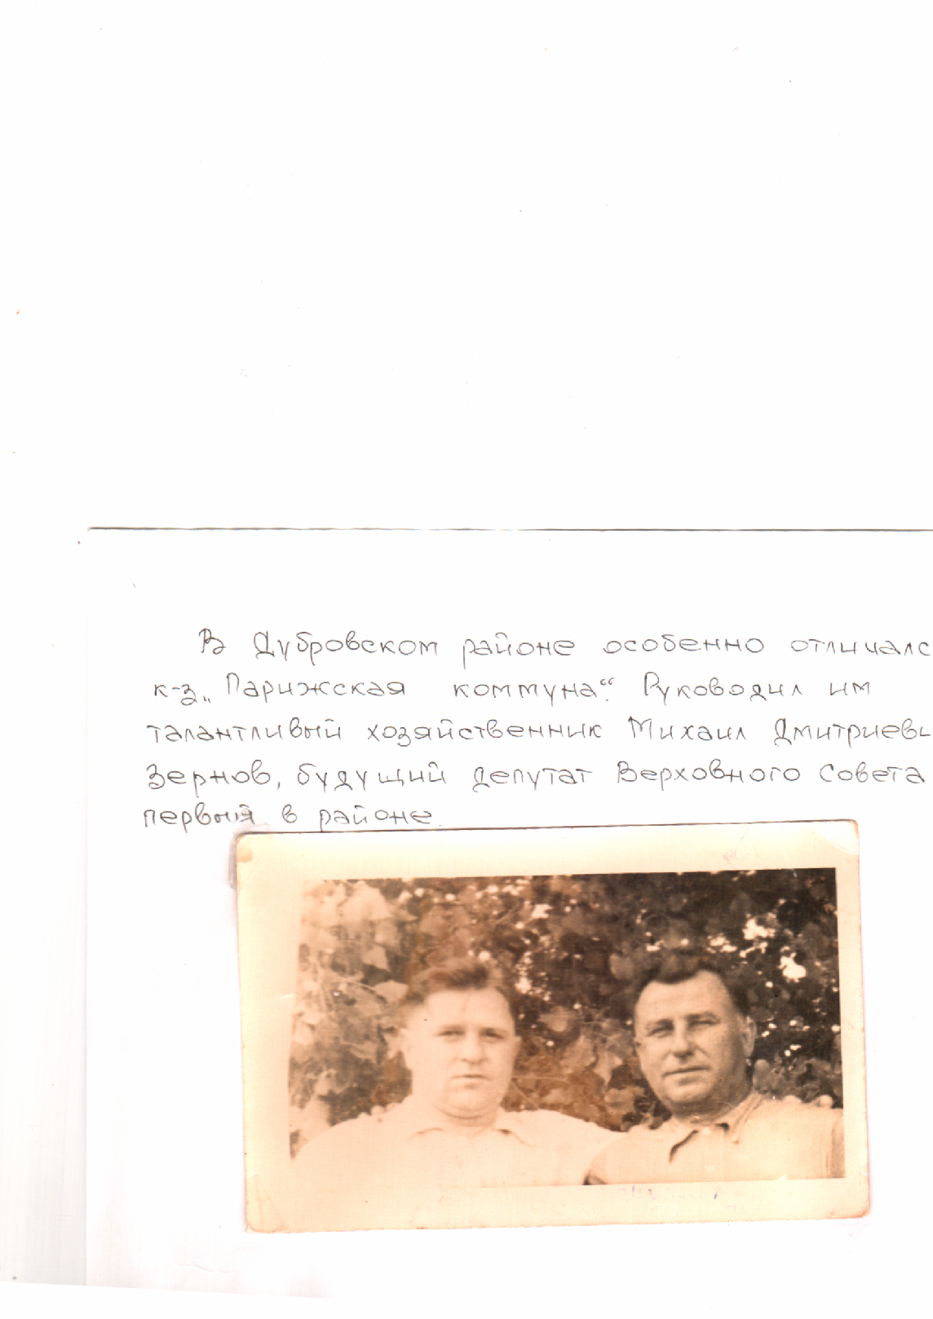
Урожайность зерновых достигла 20 ц.га. В животноводческой отрасли насчитывалось: лошадей 54,коров 300, овец 258, свиней 39, птицы 120 голов, 80 семей пчёл.

«Парижская Коммуна» неизменно находилась в числе лучших на «Красной доске», учрежденной районной газетой. В колхозе работали: кузня, шорная мастерская, кирпичный завод, возле р. Рековлянки был маслозавод. Объем лесозаготовок в течение года составлял 600 куб. метров древесины. Столярно-плотницкая мастерская изготавливала сани и повозки не только для нужд колхоза, но и выполняла заказы для других хозяйств.

Колхоз славился не только производственными показателями, но и энтузиазмом колхозников. Вера Тимофеевна Матюхина –первая трактористка, пожалуй, не только колхоза , но и района. Уже тогда, в 30-е годы, она была награждена орденом Трудового Красного Знамени.
Была ещё в колхозе ещё одна женщина – механизатор – Екатерина Прудникова.
Она и Матюхина были последователями прогремевшего по стране призыва Паши Ангелиной – «Девушки - на трактор».
Как, за счёт чего удалось «коммунарам» создать такое крепкое коллективное хозяйство? Очевидно, немалую роль в этом сыграла личность председателя. Во-вторых, здесь добились более или менее чёткого выполнения «Правил внутреннего распорядка», которые были приняты на общем собрании колхозников. Вот некоторые пункты из «Правил» «Парижской коммуны»:
«Работа в артели производится: в осенний и зимний периоды с 8 часов утра до 6 часов вечера с перерывом на обед 1 час с 19 до 14 часов; в весенний период и до сеноуборки с 6 часов утра до 8-9 часов вечера с перерывом на обед с 13 до 15 часов; в период сеноуборки и уборки ранних яровых с 4 часов утра до 10 часов вечера с перерывом на завтрак с 7до 8 часов и на обед с 13 до 15 часов. Для женщин, имеющих детей, разрешается помимо перерывов –дополнительное время для кормления ребёнка.
Колхозники, недобросовестно относящиеся к колхозным работам и не отрабатывающие минимум – 80 трудодней- подлежат, согласно постановлению ЦК ВКП(б) и Совмина СССР исключению из колхоза и лишаются права пользования приусадебным участком»…
Все работы в колхозе выполняются на основе сдельщины, по нормам выработки и расценкам, утверждённым общим собранием колхозников, по заданиям председателя правления, зав.отраслями колхоза и бригадиров.
Выполненная членами артели работа ежедневно принимается бригадирами.
Недоброкачественно выполненная колхозником работа должна быть им переделана без дополнительного начисления трудодней. Если работу переделать невозможно, и колхозу нанесён материальный ущерб, убыток взыскивается с виновного через суд.
Члены артели, получившие инвентарь или рабочий скот от бригадира, несут полную ответственность за сохранность и качественное состояние их. В случае утери, порчи имущества с виновных взыскивается стоимость утраченного имущества в двухкратном размере.
Сумма и утраченное имущество взыскивается путём отнесения на лицевой счёт, а за калечение лошадей и издевательство виновные привлекаются к штрафу до 100 рублей через исполком райсовета или к судебной ответственности.
В целях недопущения хищений коллективного имущества воспрещается хранение его на дому. Всякий инвентарь после работы должен возвращаться в общую кладовую или в установленные для этой цели хранилища…
Поощрение членов артели производятся правлением артели после утверждения поощрений общим собранием колхозников. За лучшие показатели следующие меры поощрения:
а) объявление благодарности с опубликованием в стенной печати или районной газете;
б) денежная или натуральная премия;
в) оказание помощи в получении путёвок в Дома отдыха или санатории;
г) оказание помощи в улучшении жилья;
д) вручение колхозного переходящего красного знамени или колхозных флажков.

Нарушители трудовой дисциплины в колхозе считаются члены артели:
а) небрежно и недоброкачественно выполняющие порученные работы;
б) являющиеся с опозданием на работу без уважительных причин;
в) самовольно ушедшие с работы ранее установленного срока;
г) систематически не выполняющие норму выработки без уважительных причин…
Все добросовестно работающие в колхозе члены артели имеют право пользоваться для личных надобностей рабочим скотом, транспортными средствами и инвентарём с разрешения правления, бесплатно или за плату, но не в ущерб колхозному производству…
Контроль за выполнением правил внутреннего распорядка возлагается в звеньях – на звеньевых, в бригадах – на бригадиров, на фермах – на зав.фермами, а в целом по колхозу – на правление сельскохозяйственной артели, председателя и ревкомиссию».

Осуществление дальнейших планов было прервано вероломным нападением гитлеровской Германии. Сотни наших односельчан, вместе со всей страной, стали на защиту Родины. Мужчины ушли на фронт, а женщины и подростки с раннего утра и до поздней ночи копали траншеи, противотанковые рвы и в то же время работали в колхозе.
Жительница села Голубея Шитикова Татьяна Егоровна вспоминает: « Во время войны было очень страшно. В Олсуфьево был аэродром, всех жителей направляли туда копать окопы. Часто бомбили самолёты. При отступлении наших войск- всех жителей села Голубея, выселили за Десну, а деревню сожгли, чтобы не досталась врагу. Ютились в тёмных и сырых землянках. Но труженики, порой без сна и отдыха, трудились и трудились».
Из воспоминаний жителя с. Рековичи Иванина Егора Михайловича: «Через железнодорожный переезд в село въехало около восьми чёрных машин с открытыми бортами. На машинах сидели солдаты в тёмно-зелёной форме с автоматами на коленях. Смотрели по сторонам, смеялись и курили. Так мы впервые увидели врага вблизи. Немцы заняли наши Рековичи, кажется в середине августа».
Более двух лет длился ужас фашистской оккупации.
В ночь с 10 на 11 сентября 1943 г. передовые кавалерийские эскадроны из состава 2-го гвардейского кавалерийского корпуса подошли к пос. Красный Маяк и начали форсировать р. Десна, освободив утром первые населённые пункты района Красный Маяк, Казаново, Девочкино, а затем продвинулись в направлении Вязовск, Рековичи, Голубея. Несколько раз с. Рековичи переходило из рук в руки. Старики и женщины с детьми укрывались в оврагах, семейных окопах. Школу сожгут на второй день боя отступающие немцы. Школьникам заниматься приходилось в приспособленном здании, где дети на 45 человек имели один букварь, а писали сажей или свекольным соком. На протяжении всей войны учились по учебникам, где было велено заклеить страницы с патриотическими стихами о Родине и портреты Ленина, Сталина и других выдающихся людей Советской страны. Учительница чаще всего вспоминала материал при объяснении, надеясь на память, много читая наизусть (когда на уроках не было полицейских, они часто присутствовали, проверяя, чему учат детей).
Известен подвиг учительницы Нины Александровны (фамилия, к сожалению, уже выпала из памяти людской), которая во время боя в селе, прикрыв своим телом детей, погибла. Это произошло на месте, где сейчас расположена почта.
Вспоминают Шубину Ольгу Павловну, муж этой учительницы был лётчик. Её схватили немцы, подозревая в помощи партизанам. Погибла в Рославльской тюрьме.
Из воспоминаний Мекшонкова Егора Лаврентьевича: «11 сентября 1943 года в четыре часа утра в наше село пришла группа советских кавалеристов. Мы вместе с другими жителями в это время находились в окопе. Они сразу захватили в плен трёх полицейских и четырёх немцев из штаба и отправили их под конвоем за Десну. Население собрало нашим солдатам хлеб.
Эта группа в 12 человек заняла оборону рядом с деревней, имея при себе на вооружении 45-мм. пушку. Через 2 дня немцы начали наступление. Их танки и пехота наступали на позиции кавалеристов с 2-х сторон: Пеклино и Рековичи. Начался сильный бой. Кавалеристы вынуждены были отступить. В этот момент от переправы приехал офицер на белом коне и сказал: «Почему отступаем? Наши части уже подходят к Брянску и его уже освобождают, а вы не смогли взять эту деревню».
На помощь кавалеристам и пехоте подошли 2 катюши, которые нанесли свой огневой удар в сторону Алешни и шоссейной дороги Брянск-Рославль.
К вечеру принесли в деревню раненого пулемётчика, у которого за спиной взорвалась немецкая мина. К утру, он умер. Похоронили мы его в овраге.
Бой за Рековичи на плацдарме шёл несколько дней. Наших раненых бойцов - их было очень много - носили в уцелевшие дома посёлка. Утром 17 сентября их погрузили на санитарные машины и повезли на переправу. Над плацдармом летал немецкий разведывательный самолёт «рама» За Десной появился большой столб дыма. Наш офицер сказал, что это горят трупы наших солдат и офицеров – «рама» подожгла госпиталь.
В этот же день из зенитного пулемёта, стоявшего в районе переправы, старшина-женщина сумела меткими очередями сбить этот ненавистный самолёт. Он буквально на куски взорвался в воздухе и упал недалеко от Десны».

Бои в наших местах шли кровопролитные, потери были немалые, о чём свидетельствуют и документы Центрального Архива Министерства Обороны.
108-я стрелковая дивизия полковника Петра Алексеевича Теремова действовала в направлении Бочиха - Каменка на соединение со 2-ым гвардейским кавалерийским корпусом генерал-майора Владимира Петровича Крюкова. 3-я, 20-я, 30-я кавалерийские дивизии удерживали к 12 сентября плацдарм на западном берегу реки Десна в районе Рековичи - Вязовск. 13 сентября в 5 часов утра командир 108-й стрелковой дивизии получил приказ отражать контратаки противника и выделить по одному стрелковому батальону в направлении Рековичи- Вязовск. К 11 часам дня два батальона 444- го и 539-го стрелковых полков заняли исходные рубежи для отражения контратак немецкой пехоты. К 2-м часам дня 108 – я стрелковая дивизия, сменив части 20 –й и 3 – й кавалерийских дивизий, заняла и начала оборонять рубеж Рековичи, Казаново, Дубровка. Выставили заслон на северной окраине д. Загорье и вели разведку на Владимировку,…. Дубровку, Володинку.
В течение дня немецкая пехота при поддержке танков пыталась сбить измотанные части 2 – го гвардейского корпуса. Немецкая авиация группами из 9 – 25 самолетов наносили бомбовые удары с воздуха по районам переправ 108 – й стрелковой дивизии и частей кавалерийского корпуса. Во второй половине дня противнику удалось потеснить части 20 – ой кавалерийской дивизии. Для отражения атак немецкой пехоты в бой был введен батальон 539-го стрелкового полка при поддержке семи танков 36-го танкового полка. Они отбили занятые отдельные дома д. Рековичи и восстановили положение.
К часу дня 444-й полк соединился с основными частями дивизии, оставив для прикрытия переправ 1-й батальон пехоты, где он находился 15 сентября. К пяти часам вечера на подкрепление дивизии прибыла 60-я гаубичная артиллерийская бригада и остальная часть тылов дивизии. В ночь с 13 на 14 сентября 1058-я стрелковая сменила на плацдарме части 30-го 43-го кавалерийских дивизий. Оборона к этому времени проходила по линии разъезд Рековичи (тропа, идущая по линии желез. дороги) – западнее д. Девочкино (вдоль линии железной дороги) – железнодорожный мост. Что юго-западнее отм.157,7
На фронтах дивизии дополнительно было выставлено прикрытие. К 10-ти вечера 407-й стрелковый полк удерживал часть деревни Казаново. Остальные силы вели бой с немецкими танками и пехотой на рубеже Вязовск - Маковье. К этому времени боеприпасы всех видов были на исходе, продовольствия оставалось на одни сутки, коммуникации были перерезаны противником в районе Горелая Лужа. 157-й медико-санитарный батальон имел уже 800 раненых солдат, сержантов, офицеров из частей дивизии и кавалерийского корпуса. А раненые всё прибывали и прибывали…
В течение всей ночи с 14 на 15 сентября не прекращались ожесточенные бои на линии обороны дивизии. Был снят с занимаемого рубежа батальона 539-го стрелкового полка и вместе с учебной ротой введён в боевые порядки 407-го стрелкового полка. Полк понёс большие потери. С 9-ти часов утра до 3-х часов дня немцы предприняли наступление 2-мя полками 129-й пехотной дивизии при поддержке 40 танков и 12 САУ-в направлении флангов и центра обороны 108-й стрелковой дивизии. Встретив упорное сопротивление, противник не смог продвинуться и, понеся потери, снизил свою наступательную активность на всём плацдарме. Он удерживал за собой Вязовск.
К 5-ти часам вечера 444-й стрелковый полк совместно с остатками подразделений 407-го стрелкового полка и 1-го батальона 539-го стрелкового полка, учебной ротой посла короткой массированной артиллерийско-миномётной подготовки после трёх часов ожесточённого боя выбили немцев из Вязовска. Были захвачены десятки пленных, трофеи. Удар наших подразделений оказался внезапным, часть сил немецких пехотных частей была уничтожена, а часть сброшена в р. Десна. В течение последующих 3-х дней боёв в этом районе немецкие части не предпринимали большой активности, производя только короткие артиллерийские и миномётные обстрелы боевых позиций дивизии. Немецкое командование уже не смогло сосредоточить достаточных сил, чтобы отбросить части 108-й стрелковой дивизии на восточный берег р. Десна.
В архивных документах найдены и данные об итогах боёв с 12 по 18 сентября 1943 года. Убито немецких солдат и офицеров-до 2000,сожжены и подбиты 27 танков,7 САУ,2 автомашины, уничтожены 27 станковых и 47 ручных пулемётов,9 миномётов. Захвачены в плен 67 солдат и офицеров.
За 7 дней боёв 108-я стрелковая дивизия потеряла убитыми –263 человека, ранеными- 1031. Но и раненые не все выжили.

Воспоминания Серченковой Валентины Васильевны, уроженки посёлка Красный Маяк :
……………………………………………………………………………………………………….
«…В конце июня 1941 года был первый налёт немецких бомбардировщиков на аэродром в Олсуфьево.
А на обратном пути немецкие летчики обстреляли нас из пулеметов, когда мы пасли коров на Красном
лугу, что недалеко от нашего посёлка. В первые недели войны наши подростки охраняли ночью колхозное
имущество и скот. Местом дежурства был небольшой клуб. Часть лошадей раздали людям на случай
эвакуации. В июле 1941 года в посёлок прибыла наша сапёрная часть. Они пилили сосны для
строительства укреплений. Местные жители помогали строить оборонительную линию: ВЯЗОВСК –
ОЛСУФЬЕВО (копали противотанковый ров, обкапывали берег Десны) ».

Воспоминания Колосковой Александры Павловны, уроженки деревни Вязовск.
………………………………………………………………………………………………
« …29 июня 1941 года немецкие самолёты бомбили аэродромы в Сеще и Олсуфьево. Молодежь
отправили на строительство п р о т и в о т а н к о в о г о р в а , в районе деревни Тютчева Слобода.
Копали преимущественно по ночам. Глубина рва была до 3 метров. Через несколько дней нас отправили
в Вязовск, где мы обкапывали берег Десны.
Нередко работали под обстрелом и бомбёжкой немецких самолётов ».

Воспоминания Сухарева Михаила Абрамовича, уроженца деревни Вязовск:
……………………………………………………………………………………………………………
«…12 июля 1941 года в Вязовск прибыла наша саперная часть строить оборонительный рубеж
на другом берегу Десны. Они бросали бутылки с зажигательной смесью на крыши деревен-
ских домов и сараев. Стояла жаркая и безветренная погода. Было сожжено более 130 домов.
Всех жителей солдаты погнали на мелкий брод, который был за Красным Маяком, а мы пошли
в Рековичи. После пожара солдаты построили переправу через Десну, используя для этого
бревна и доски оставшихся бань. К концу июля за Вязовском наши войска и местное
население построили оборонительный рубеж. Укрепили берег Десны, установили заграждения
колючей проволоки в 4-5 рядов в 15 метрах от берега. За ними выкопали противотанковый ров.
На острове, в пойме реки, отрыли ходы сообщения, построили блиндажи и укрытия из толстых
сосновых брёвен. Разместили батарею 122-мм орудий, которые в сентябре 1941 года обстрели-
вали немецкие позиции в районе Рековичи, Берестка, Салыни. На острове находился и штаб
соединения, которое держало оборону…»

Из разведсводок 217-й стрелковой дивизии :
………………………………………………………………………………………………………………….
« По сведению партизан от 12 августа 1941 года, противником зарыто три танка в Дубровке и 11 танков в селе Голубея (колхоз имени Ленина). Наша авиация в количестве трех бомбардировщиков и одного истребителя бомбила районы Дубровки и Голубеи ».

« В течение 14 и 15 августа 1941 года перед фронтом 217-й стрелковой дивизии противник с танками и бронемашинами подошел к районам Яблонь - Дубровка - Алешня. К концу дня в районе Дубровки появились крупные силы противника: пехота, танки и артиллерия. 16 августа в районе Троицкое на минном поле взорвалась бронемашина противника, из которой взяты копии приказов по 29-й моторизованной дивизии 47 танкового корпуса
( командир генерал Лемензен ).

« Группа разведчиков с сержантом Бондаревым С.Ф. произвела разведку района Рековичей, Загорье, станции Дубровка. 17 августа 1941 г. в 10-оо в районе станции Дубровка противник имеет 17 танков, 34 бронемашины 18 автомашин. У спиртзавода около 200 человек пехоты.
17 августа 1941 г. в 14-оо в Рековичи 30 человек пехоты, 3 бронемашины и одна 45-мм пушка ».

Из разведсводок Западного и Центрального штаба партизанского движения и 3-й Рогнединской партизанской бригады:

1942 год
Диверсионная группа разведовательного отдела фронта действует в районе Дубровка-Рековичи.

22 марта 1943 г.: Национальные части дислоцируются в Дубровке, Федоровке, Рековичах, Олсуфьево и Ржавце численностью до 500 человек. Отделения гестапо в Дубровке, Сеще, Рославле. В Сеще – подготовка кадров. Школы обучения полицейских: в Дубровке, Рогнедине, Жуковке. В Дубровке находится и школа по подготовке командиров для полицейских. Стоянка бронепоезда на станции Жуковка ( радиус действия: ст.Олсуфьево, Рековичи)

1944 год.
Из списка сельских советов и колхозов Дубровского района (с указанием числа хозяйств колхозников)
11. Рековичский с/с
«Парижская Коммуна» - 246
«Правда» - 65
« Красный Дунай» -41
« им. Андреева» - 70

(ЦДНИБО.Ф.2419.ОП.1.Д.115.№26)

Рековичи - родина многих известных и неизвестных героев.

Первым получил звезду Героя уроженец д. Загорья
Степан Михайлович Журавлёв.
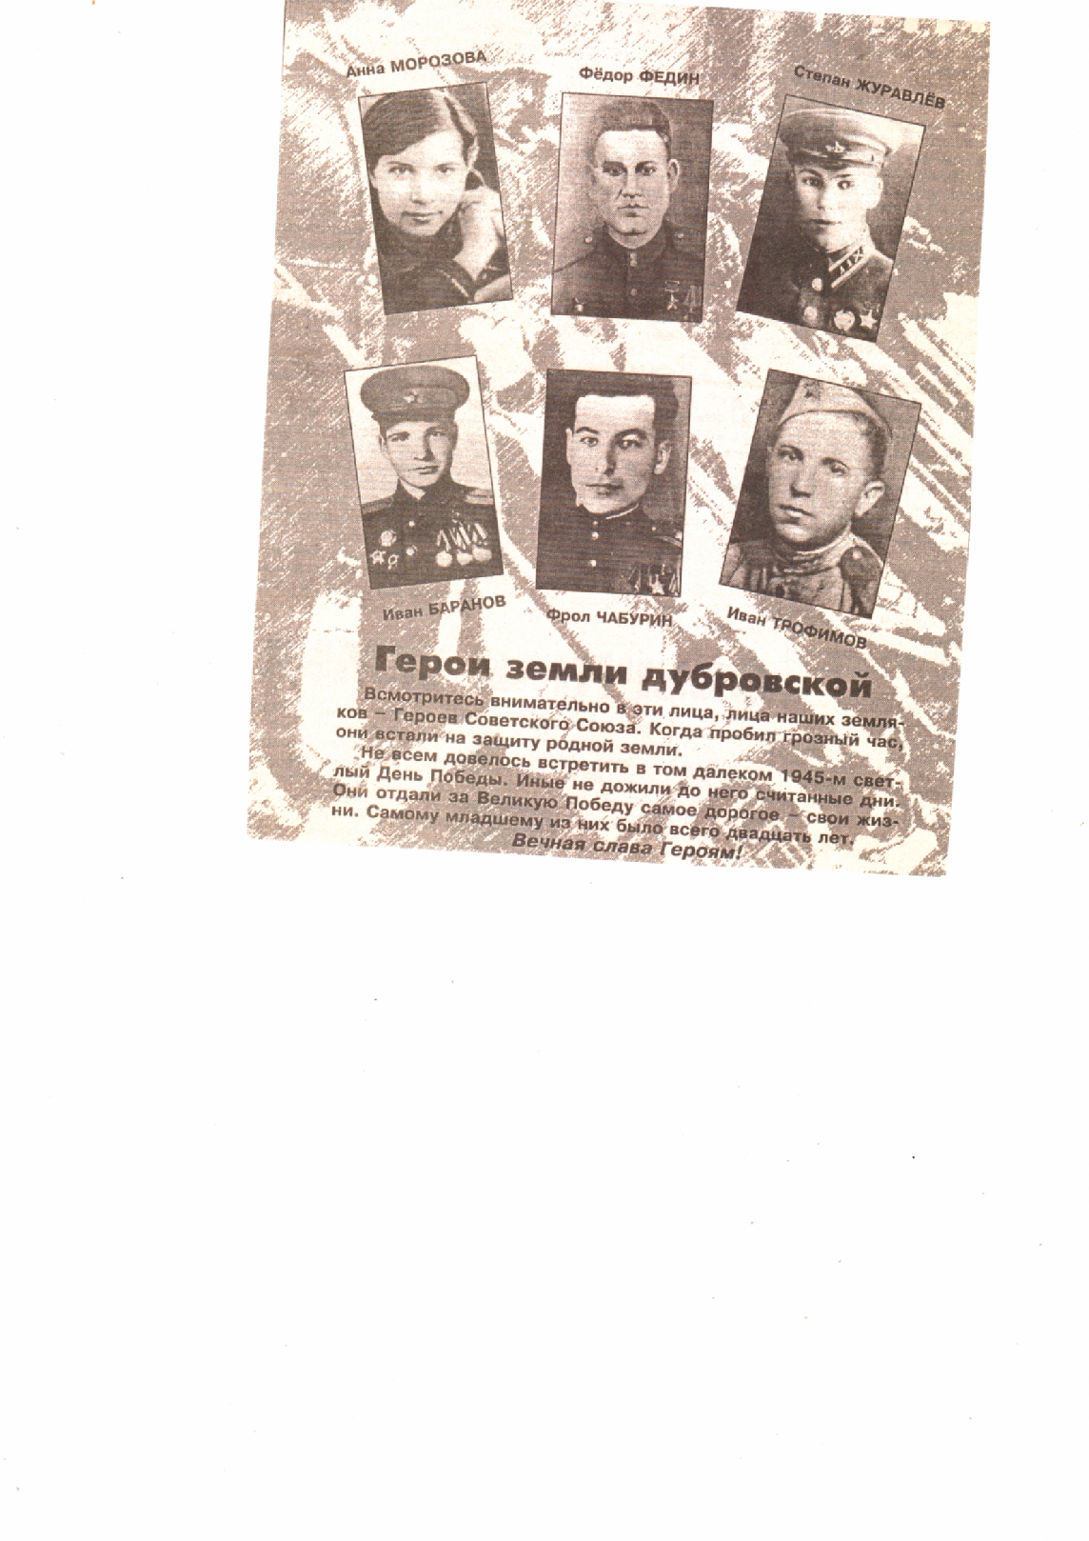

Он родился 27 июля 1913 г. в семье крестьянина. Образование незаконченное среднее. Работал в колхозе «Парижская Коммуна». В Советской Армии с 1934 г. Окончил Киевское артиллерийское училище в 1937 году. В период финской кампании артиллерийский расчёт орудия, которым командовал Степан Журавлёв, был уничтожен. В живых остался один Степан Михайлович. А финны приближались вторично к батарее. Журавлёв сам подносил снаряды, заряжал и стрелял. Когда враг ворвался на боевые позиции, С. М. Журавлёв вступил в неравный рукопашный бой. За этот подвиг 11 апреля 1940 г. наш земляк удостоен звания Героя Советского Союза. В 1941 году, участвуя в борьбе с немецкими захватчиками, старший лейтенант Журавлёв умело организовал оборону у местечка Березино. Четверо суток батарея Журавлёва сдерживала натиск фашистов, уничтожив при этом несколько десятков танков. В этих боях С. М. Журавлёв был тяжело контужен и попал в плен. В концлагере Степан Михайлович становится членом руководящего центра антифашистской подпольной группы, принимает активное участие в спасении военнопленных.
Многими наградами, в том числе и орденом Ленина, отмечен Байков Николай Матвеевич. Родился Николай Матвеевич в 1918 г. в с.Рековичи.
После окончания семилетней школы пошёл учиться в ФЗУ Брянского паровозостроительного завода. В советской Армии Байков служил с 1939 года. Учился в лётной школе. Член КПСС с 1941 года. В первые месяцы войны самолёт Байкова был сбит на оккупированной территорией. После пяти дней скитаний лётчик попал в партизанский отряд. Здесь он участвовал во многих боевых операциях. Вскоре Н.М. Байкова назначают комиссаром отряда. В январе 1944 г. в одном из боёв с карателям в Дашавских лесах Винницкой области был ранен. Умер от ран 4 января 1944 года. 5 ноября 1943 года за доблесть и мужество, проявленные в партизанской борьбе против немецко – фашистских захватчиков Байков был награждён медалью «Партизану Отечественной войны». Посмертно был награждён орденом орденом Ленина.
Храбро сражались на полях войны жители Рековичского сельского Совета. Именно об этом свидетельствуют награды Михаила Филипповича Полозова: медали: «За боевые заслуги», «За оборону Сталинграда», «За освобождение Варшавы», За взятие Берлина».
Так же, как и Ф.М.Полозов, с первых дней гитлеровского нашествия ушёл воевать Иван Григорьевич Лобанов - житель с. Голубея. Ему довелось пройти по дорогам четырёх фронтов - Брянского, Сталинградского, 1-го и 2-го Белорусского. И. Г. Лобанов удостоен высоких боевых наград: двух орденов Красной Звезды, медалей «За оборону Сталинграда», «За победу над Германией».
Для Василия Александровича Сухарева ратные испытания начались с финской кампании и закончились в мае 1945-го. О том, как он воевал, говорят орден Красной Звезды, орден Славы 3 степени, медали «За взятие Кенигсберга», «За победу над Германией», «За победу над Японией».

 Журавлёв Сергей Иванович воевал в составе 380-го запасного отдельного полка отдельной конной роты 21 армии 1 кавалерийского полка «Смерть». Участвовал в освобождении Украины, Будапешта, Праги, в штурме Берлина. Он награждён: орденами Красной Звезды, Отечественной войны 1 степени, медалями: «за взятие Берлина», «За взятие Будапешта», «За взятие Праги», «За победу над Германией».

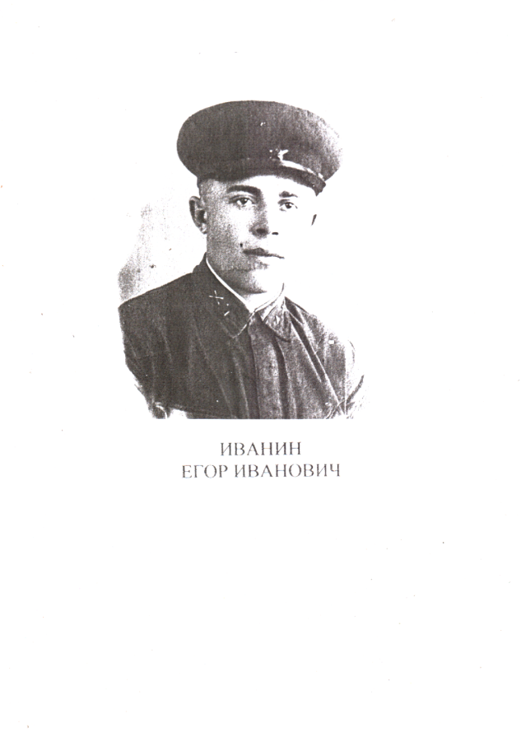Иванин Егор Иванович родился 25 декабря 1920 года в с.Рековичи Дубровского района. Воевал на Северо- Кавказском фронте в составе артеллерийского полка старшиной батальона.
Награждён медалями: «За оборону Кавказа», «За победу над Германией».
После войны работал начальником железнодорожной станции Рековичи. Умер 3 марта 1982 года.

1944 год
Населенный пункт Рековичи – деревня, Брянская область, Дубровский район, Рековичский сельсовет.
1945 год
Колхозному пахарю приходилось пользоваться чуть ли не первобытными средствами. Много земли обрабатывалось вручную.
Война закончилась. В сельское хозяйство возвратились демобилизованные воины, которые отдают теперь силы восстановлению села.
В газете «Голос колхозника» в июне 1945г. опубликована статья П. Самохиной, в которой говорится о начале сенокошения. Особенно хорошо работают в колхозе «Парижская коммуна». За один день скошено 20 гектаров луга.
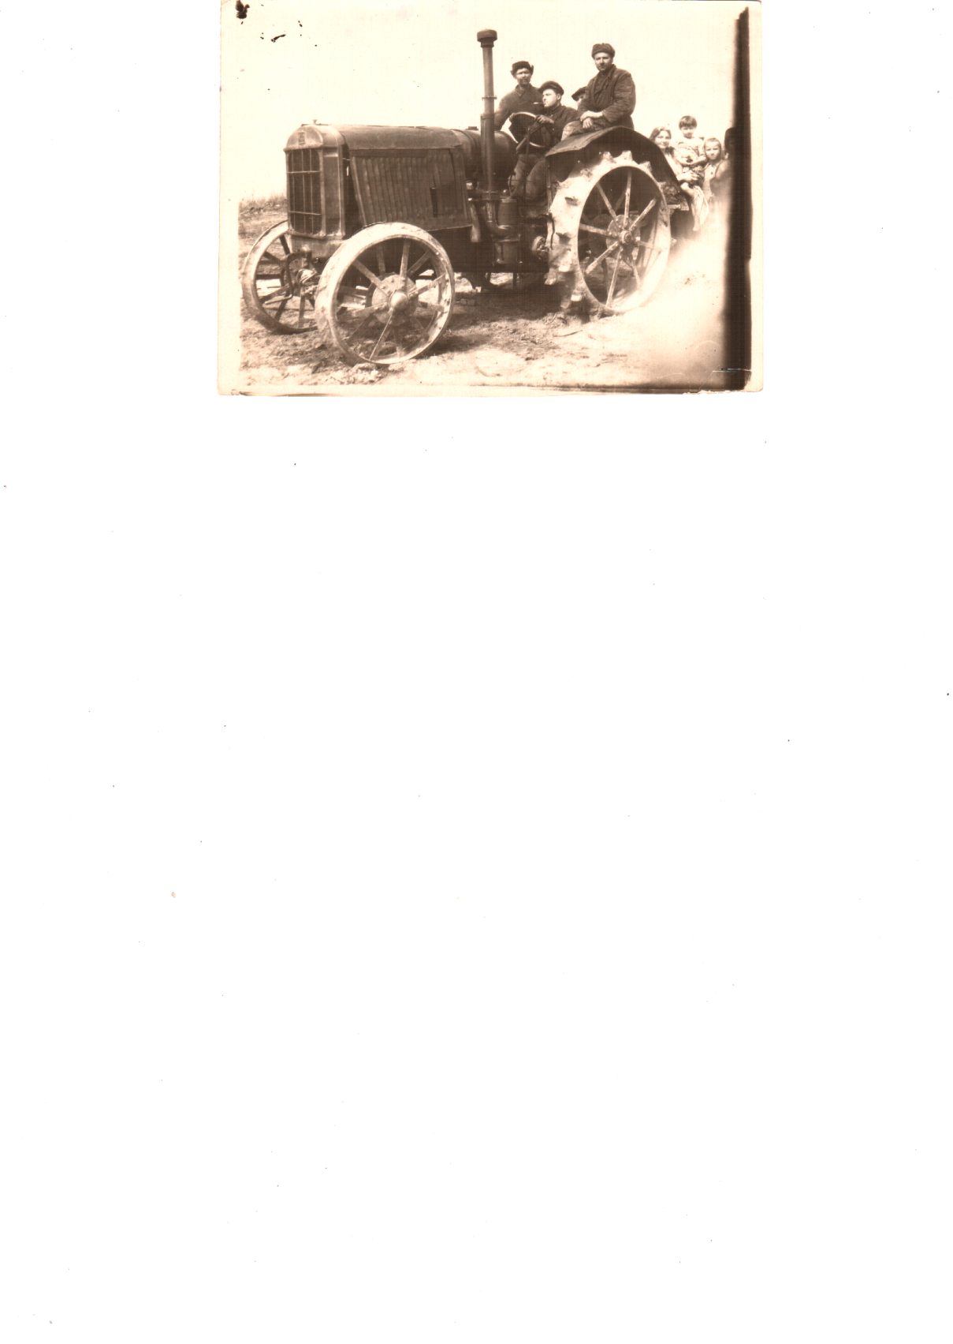
Первый трактор

1947 год

Построили новую кирпичную школу. Учеников было довольно много. Сохранились сведения, что в 4-ом классе в это время училось 45 детей.
Деревянная школа-семилетка,
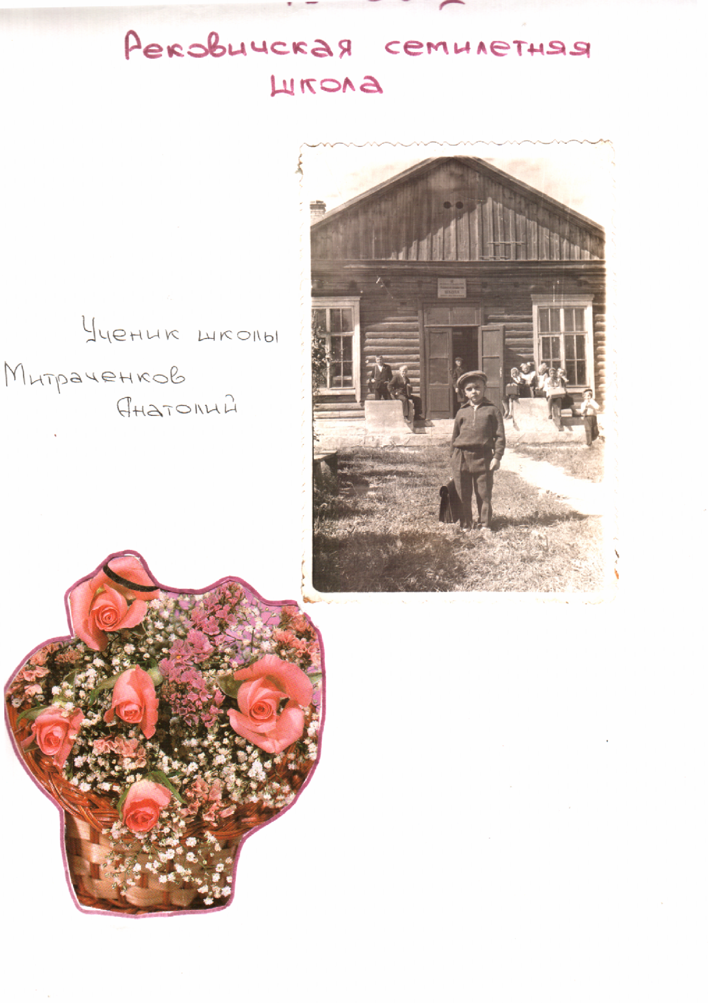 Ученик 1 класса Митроченков Толя

построенная позже, находилась напротив церкви. Вокруг школы был разбит прекрасный яблоневый сад, липовые аллеи- всё это сохранилось и сейчас. Директором школы была Клавдия Ивановна Зернова.

1949 год
Колхозом были построены электрическая подстанция, мельница, сепараторный цех. Мощность электрогенераторной установки была 25 кВт.

1950 год

О колхозе «Парижская коммуна» в июне 1950 года написал очерк « В БРЯНСКИХ ЛЕСАХ » писатель Борис Горбатов ( Собрание сочинений, том 3, стр 408 ). Вот как он описал увиденное:
« В колхозе есть клуб на 500 мест с киноустановкой (в здании бывшей церкви), кузница, электростанция на реке Сеща, мельница, шорная мастерская, большой сад, плодовый питомник, пасека на 104 улья.
В 1950 году построен известково-кирпичный завод. У речки Рековлянка располагается маслозавод. Лесопилка в течение года вырабатывает до 600 кубометров пиломатериалов. Столярно-плотницкая мастерская изготавливает сани и повозки не только для нужд колхоза, но и выполняет заказы для других хозяйств. Строится средняя школа ».
1951 год
М.Д.Зернов был избран депутатом Верховного Совета РСФСР.
1964 год
Решением Брянского облисполкома 8 сентября 1964 года объединены населенные пункты Брянской области: село Рековичи, деревни Сторонка и Хамовка, поселки Ударник и Составка - в одно село Рековичи Давыдченского сельсовета.
1965 год

1 сентября 1965 года образован совхоз «Дубровский». В его состав вошли: Рековичи, Казаново, Девочкино, Голубея, Вязовск. Директором созхоза был Кротов Сергей Тимофеевич. В хозяйстве работало 226 человек, было 6143 гектара пахотной земли. Поголовье скота: коров – 500, овец – 497, свиней – 150.
Надой молока составлял 3280 килограммов за год., урожайность зерновых - 18,2 центнера с гектара.

1966 год
Решением Брянского облисполкома 24 августа 1966 года разделены Давыдченский сельсовет на Давыдченский сельсовет с центром в селе Давыдчичи и Рековичский - с центром в селе Рековичи.
Решением Брянского облисполкома 24 августа 1966 года село Голубея Салынского сельсовета Дубровского района передано в административное подчинение Рековичскому сельсовету.
1970 год
1970 год – село, Брянская область, Дубровский район, Рековичский сельсовет (включал в себя на 1 января 1971 года села Голубея, Рековичи, деревни Вязовск, Девиченка, Должанская Слобода, Загорье, Зимницкая Слобода, Казаново, поселок Маяк, железнодорожная станция Рековичи).
Историко-географический справочник "Административно-территориальное деление Брянского края за 1916-1970 годы", С.П. Кизимова, 1972 год.

Населенные пункты, вошедшие в состав села Рековичи:
СОСТОВКА
Состовка – бывший поселок Дубровского района Брянской области, Рековичского (с 1959 -Давыдченского) сельсовета. Был временно выделен в самостоятельный населенный пункт из состава села Рековичи в середине ХХ века (до 1964).
СТОРОНКА
Сторонка – бывшая деревня Дубровского района Брянской области, Рековичского (с 1959 - Давыдченского) сельсовета. Была временно выделена в самостоятельный населенный пункт из состава села Рековичи в середине ХХ века (по 1964).
УДАРНИК
Ударник – бывший поселок Дубровского района Брянской области, Рековичского (с 1959 - Давыдченского) сельсовета. Был временно выделен в самостоятельный населенный пункт из состава села Рековичи в середине XX века (по 1964).
ХАМОВКА
Хамовка – бывшая деревня Дубровского района Брянской области, Рековичского (с 1959 - Давыдченского) сельсовета. Была временно выделена в самостоятельный населенный пункт из состава села Рековичи в середине ХХ века (по 1964).

2010 год
Численность населения Брянской области по переписи 2010 года
Рековичское сельское поселение (включает в себя село Рековичи, деревни Вязовск, Голубея, Девочкино, Должанская Слобода, Загорье, Зимницкая Слобода, Казаново, железнодорожную станцию Рековичи). Общая численность 1262 человека (570 мужчин и 692 женщины).
Село Рековичи: общая численность населения – 455 человек (206 мужчин и 249 женщин).
Железнодорожная станция Рековичи: общая численность населения – 8 человек (3 мужчины и 5 женщин).
Число жителей населённых пунктов в разные годы

 | 1866 | 1878 | 1897 | 1926 | 1979 | 1989 | 2002 | 2010
д.Вязовск | 277 |  | 567 | 782 | 289 | 166 | 103 | 61
д. Голубея | 181 | 213 |  | 397 | 159 | 86 | 48 | 51
д. Девочкино | 304 |  |  | 466 | 77 | 40 | 17 | 2
д.Загорье | 219 |  | 511 | 547 | 63 | 15 | 9 | 7
д. Казаново | 175 |  |  | 272 | 97 | 62 | 31 | 18
с. Рековичи | 707 | 839 | 956 | 1042 | 529 | 479 | 511 | 449
Рековичи  ж/д ст. |  |  |  | 4 | 17 | 18 | 11 | 7

